LA CONSONANTE “Ch”

EL TRENCITO CHUFI

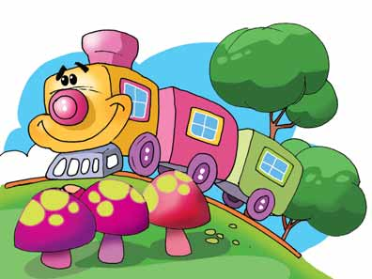
Chufi era un trencito pequeñito y bonito. Tenía las ventanas de papel y ruedas de botones. Todos los días abría su puerta de cartón y salía de paseo.
Chufi chef, chuf chaf.
Chiqui chiqui, chiqui chaf.
_¡Suban! ¡Suban! _ les decía a sus amigos.
Entonces todos trepaban por la escalerita de palitos y, sin cobrarles el boleto, los llevaba a dar paseos por el jardín
Chufi chef, chuf chaf.
Chiqui chiqui, chiqui chaf.

ACTIVIDADES
Responde oralmente.
- ¿Adónde quisieras viajar en tren?
- ¿De qué estaba hecho chufi?
- ¿Qué hacía todos los días?

Chufi era un tren muy bonito.

C-h-u-f-i
Chu - fi
cha - che – chi – cho - chu

Lee las palabras.

chivo chala choza
lucha hacha noche techo ducha lecho
lechuza lechera cuchillo

Lee las palabras escritas, búscalas en la sopa de letras y enciérralos.

p | o | c | h | a | p | a
c | h | u | p | e | t | e
a | l | t | e | c | h | o
p | h | a | c | h | a | l
l | e | c | h | e | r | a
- chapa
- chupete
- lechera
- techo
- hacha

Completa estas palabras con cha, che, chi, cho, chu.
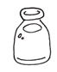

le_______

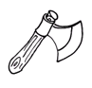

ha_______

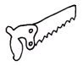

serru_______

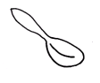

cu_____ra

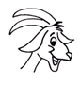

_____vo

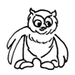

le _____za

Lee, pinta y reproduce.

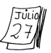
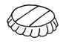

chapa
fecha

Pinta y completa la letra que falta con letras móviles.

a
e
i
o
u
d
ch
t
r
n

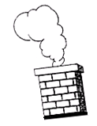
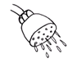

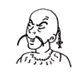
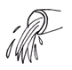

Pinta el nombre que corresponde a cada figura y luego colorea.
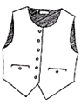 |  | chaleco
 |  | chapa
 |  | chipa
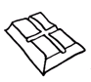 |  | chicha
 |  | chocolate
 |  | chupete

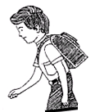 |  | chipa
 |  | mochila
 |  | chalupa
china
chino
choro

choro
chorro
churro
chepa
churro
chapa

chino
chivo
chato
hecho
ichu
hacha

Lee

La chapa está botada.
Charo tiene una chapa.
La chapa es de colores.

Relaciona
chapa
chala
choza
chuño
coche
chullo
cheque
chorizo
chicha
chico

chala
choza
chuño
chapa
chorizo
cheque
chullo
coche
chico
chicha
Colorea tantos círculos como sílabas tenga cada figura.

